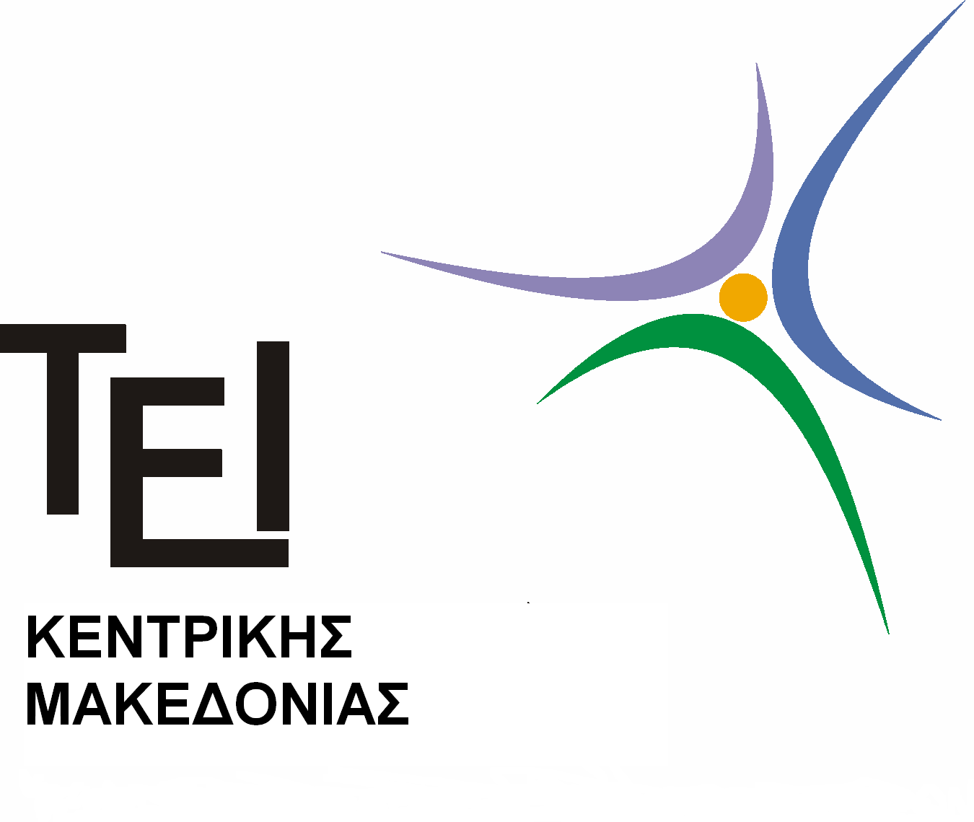
ΤΕΙ ΚΕΝΤΡΙΚΗΣ ΜΑΚΕΔΟΝΙΑΣ
ΤΜΗΜΑ ΛΟΓΙΣΤΙΚΗΣ ΚΑΙ ΧΡΗΜΑΤΟΟΙΚΟΝΟΜΙΚΗΣ
Ενημερωτικό σημείωμα και οδηγίες για τους πρωτοετείς σπουδαστές

Η Γραμματεία σας καλωσορίζει, στο ΤΕΙ Κεντρικής Μακεδονίας και στο τμήμα Λογιστικής και Χρηματοοικονομικής, με το παρόν σημείωμα θα θέλαμε να σας δώσουμε τις βασικές εκείνες πληροφορίες οι οποίες θα σας φανούν χρήσιμες, τόσο στην αρχή όσο και στην συνέχεια των σπουδών σας.

Σε όλη τη διάρκεια των σπουδών σας θα ενημερώνεστε κυρίως από την ιστοσελίδα του τμήματος http://accounting.teicm.gr/ και από τις ανακοινώσεις του τμήματος. Θέματα εξεταστικής, δηλώσεις μαθημάτων, εργαστηρίων και συγγραμμάτων καθώς και άλλα λοιπά θέματα, θα αναρτώνται στα «Νέα του Τμήματος». Πληροφορίες σχετικά με το Πρόγραμμα Σπουδών θα βρείτε στη ηλεκτρονική διεύθυνση: http://accounting.teicm.gr/index.php?cat_id=3
Η Έγκυρη και έγκαιρη ενημέρωση αποτελεί πλεονέκτημα του φοιτητή για την ομαλή φοίτηση του, συνεπώς προτείνεται η συχνότερη δυνατή επίσκεψη στην ιστοσελίδα του τμήματος http://accounting.teicm.gr/ και του Τ.Ε.Ι Κεντρικής Μακεδονίας http://www.teicm.gr/.

Όλοι οι σπουδαστές του ΤΕΙ και κατά συνέπεια και του Τμήματος Λογιστικής και Χρηματοοικονομικής, έχουν την δυνατότητα να χρησιμοποιήσουν την εφαρμογή της ηλεκτρονικής γραμματείας (http://egram.teicm.gr/) μέσω της ιστοσελίδας http://www.teicm.gr/. . Μέσω αυτής της εφαρμογής ο φοιτητής μπορεί να εγγραφεί ηλεκτρονικά στα τμήματα εργαστηρίων, να δηλώνει τα μαθήματα του όταν είναι η περίοδος δηλώσεων και να ελέγχει την ατομική του καρτέλα. Μπορείτε ακόμα να εκτυπώνετε βεβαιώσεις σπουδών (υπάρχουν οδηγίες στην ιστοσελίδα του ΤΕΙ) για κάθε νόμιμη χρήση (εκτός από βεβαιώσεις στρατολογίας και βεβαιώσεις για το στεγαστικό επίδομα) και αναλυτική βαθμολογία.. (Όλες τις ημέρες και τις ώρες, ηλεκτρονικά μέσω διαδικτύου).

Οδηγίες Ενεργοποίησης Κωδικού εισόδου στην Ηλεκτρονική Γραμματεία, e-gram:

Με την παραλαβή του Αριθμού Ειδικού Μητρώου (ΑΕΜ) και την ημερομηνία γέννησης κάνετε ενεργοποίηση του κωδικού σας, συμπληρώνετε επίσης τον λογαριασμό e-mail και τηλέφωνο.

Το όνομα και ο κωδικός χρήστη είναι αυστηρά προσωπικοί , σε περίπτωση που τα χάσετε δεν δίνονται στοιχεία τηλεφωνικά αλλά αυτοπροσώπως θα επικοινωνήσετε με την γραμματεία.

Συνίσταται το password να το αλλάξετε επιτόπου γιατί είναι δύσκολο να απομνημονευτεί.

Για την αλλαγή του password είναι καλό αμέσως μόλις τον βγάλει το σύστημα να τον μαρκάρετε με το ποντίκι και με δεξί κλικ να κάνετε αντιγραφή (copy). Στην συνέχεια στην κορυφή της σελίδας θα πατήσετε αλλαγή κωδικού και εκεί που θα ζητηθεί παλιός κωδικός θα κάνετε μέσα στο κελί, δεξί κλικ και επικόλληση (paste). Και όπου ζητηθεί καινούργιος κωδικός θα βάλετε όποιον εσείς επιθυμείτε. Με τον κωδικό αυτό θα κάνετε στη συνέχεια την εγγραφή σας σε τμήματα εργαστηρίων, τις δηλώσεις μαθημάτων και θα βλέπετε τις βαθμολογίες σας στις εξεταστικές και στα εργαστήρια.

ΠΡΟΣΟΧΗ. Κατά τη διαδικασία των δηλώσεων θα πρέπει να βεβαιωθείτε ότι τις κάνατε σωστά, κάνοντας αποσύνδεση από το σύστημα και εκ νέου είσοδο, ώστε να επαληθεύσετε ότι έχουν αποθηκευτεί οι δηλώσεις. Στη συνέχεια θα πρέπει οπωσδήποτε να εκτυπώσετε ένα αντίγραφο της δήλωσης μαθημάτων. Αν δεν καταχωρηθεί η δήλωση σας στο σύστημα δεν θα έχετε δικαίωμα συμμετοχής στις εξετάσεις.

Τα μαθήματα για το τρέχον ακαδ. έτος 2014–2015 θα αρχίσουν στις 4 Οκτωβρίου. Εκείνο το διάστημα θα γίνουν οι εγγραφές εργαστηρίων (ηλεκτρονικά). Αμέσως μετά, σε ημερομηνίες που θα ανακοινωθούν από το Τμήμα, θα γίνουν οι δηλώσεις μαθημάτων (ηλεκτρονικά) και οι δηλώσεις συγγραμμάτων (από την εφαρμογή Εύδοξος http://eudoxus.gr/).

Δηλώσεις μαθημάτων επιτρέπεται μόνο στη περίοδο που ανακοινώνεται από τη γραμματεία.

- Οι δηλώσεις συγγραμμάτων ορίζονται με σχετική ανακοίνωση αναρτητέα στο Ιστότοπο του τμήματος, από την αρχή διαχείρισης συγγραμμάτων του Υπουργείου Παιδείας στην εξής Ηλεκτρονική Διεύθυνση http://eudoxus.gr/
- Οι σπουδαστές μπορούν να ενημερωθούν για τον κατάλογο συγγραμμάτων του τμήματος στην εξής ηλεκτρονική διεύθυνση, https://service.eudoxus.gr/public/departments/courses/2619/2014
- Η συμπλήρωση της αίτησης για την έκδοση της ακαδημαϊκής ταυτότητας (πάσο) υποβάλετε στην ακόλουθη ηλεκτρονική δ/ση ακολουθώντας τις οδηγίες της ιστοσελίδας http://academicid.minedu.gov.gr/

Επίσης σημαντικά σημεία που θα πρέπει να γνωρίζετε είναι τα εξής:

- Όποιος νοικιάζει στις Σέρρες και η μόνιμη κατοικία του απέχει περίπου 100χλμ δικαιούται στεγαστικό επίδομα (Σύμφωνα πάντα με τη νομοθεσία, πληροφορίες στη Γραμματεία του Τμήματος) Περίοδος χορήγησης του επιδόματος είναι από 1 Ιανουαρίου έως και 31 Μαρτίου κάθε έτους.
- Όποιος επιθυμεί μπορεί να βγάλει βιβλιάριο υγείας του ΤΕΙ. (Πληροφορίες κα. Δράκου, 1^{ος} όροφος κτιρίου διοίκησης τηλ. 2321049112).
- Μπορείτε όλοι να βγάλετε κάρτα δανεισμού βιβλίων για τη βιβλιοθήκη http://lib.teicm.gr/. Στον παρών ιστότοπο μπορείτε να περιηγηθείτε και να αναζητήσετε τίτλους βιβλίων ακαδημαϊκού και λογοτεχνικού περιεχομένου και περιοδικών. (1^{ος} όροφος κτιρίου βιβλιοθήκης τηλ. 2321049265, 2321049269).
- Οι σπουδαστές δικαιούνται δωρεάν σίτιση βάσει εισοδηματικών και κοινωνικών κριτηρίων όπως αυτά γνωστοποιούνται από το γραφείο Σπουδαστικής μέριμνας. Πληροφορίες για τις προϋποθέσεις και την αίτηση για κάρτα δωρεάν σίτισης στην κα. Τοπούζη, κτίριο βιβλιοθήκης, στο τηλέφωνο 2321049147). Όποιος δεν έχει κάρτα σίτισης μπορεί να σιτίζεται στο Εστιατόριο του ΤΕΙ με ένα ποσό γύρω στα 4€, για Πρωινό Μεσημεριανό και βραδινό.
- Στο ΤΕΙ λειτουργεί γυμναστήριο με πολλές δραστηριότητες. (Υπόγειο κτιρίου εργαστηρίων ΣΔΟ, ανοιχτά πρωί – απόγευμα πληροφορίες στο τηλ. 2321049162 στον κ. Οικονόμου Χαράλαμπο).
- Μπορείτε να δημιουργήσετε λογαριασμό email στο κέντρο διαχείρισης δικτύου στην ηλεκτρονική διεύθυνση http://mail.teicm.gr/
- Όποιος το επιθυμεί μπορεί να κάνει μέρος των σπουδών του ή της πρακτικής του άσκησης στο εξωτερικό μέσω των προγραμμάτων Erasmus, Leonardo Da Vinci, κ.α. πληροφορίες στο τηλέφωνο 2321049114 στην κ.Τσαρούχα Σοφία και στην Ηλεκτρονική Διεύθυνση http://erasmus.teicm.gr/index.php/en/

- Επίσης οι σπουδαστές δικαιούνται ανάλογα με την επίδοσή τους και υποτροφία από το Ίδρυμα Κρατικών Υποτροφιών. (Συνήθως βασική προϋπόθεση είναι η επιτυχής εξέταση όλων των μαθημάτων του έτους, για κάθε έτος με βαθμό πάνω από 6,5).

Για ότι χρειαστείτε στο νέο σας ξεκίνημα είμαστε πρόθυμοι να σας βοηθήσουμε. Οι ώρες εξυπηρέτησης για την γραμματεία είναι 11:00 – 13:00 εκτός αν λόγοι ανωτέρας βίας είτε δικοί σας είτε δικοί μας επιτάσσουν διαφορετικά και σας ευχαριστούμε εκ των προτέρων για την κατανόηση.

Για τη Γραμματεία

Τηλέφωνο επικοινωνίας 2321049136
Fax: 2321049155
Email Τμήματος: tlog@teiser.gr

Προσωπικό Γραμματείας

κα. Κούτσα Αθανασία Προισταμένη του τμήματος
κα Λασκαρίδου Αικατερίνη Υποστ.Γραμματείας

